

**UNIVERSIDAD TECNOLÓGICA DE**

**SAN LUIS RIO COLORADO**

**PRACTICE 7**

**MTRO. RICARDO ALEJANDRO SOTO MORALES**

**ALUMNO: VICTOR MANUEL GALVAN COVARRUBIAS**

**TECNOLOGÍAS DE LA INFORMACIÓN**

**ÁREA DESARROLLO DE SOFTWARE MULTIPLATAFORMA**

San Luis Rio Colorado, Sonora Marzo, 2021

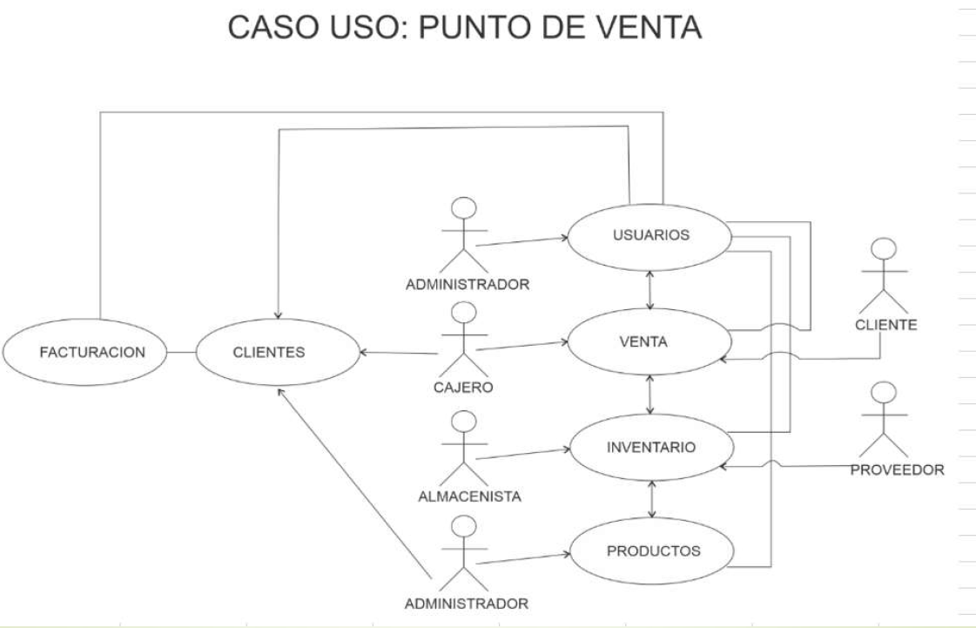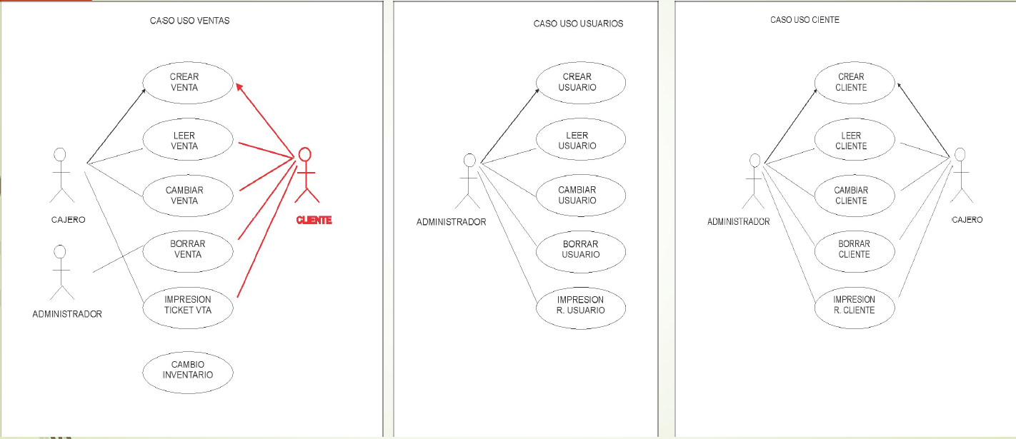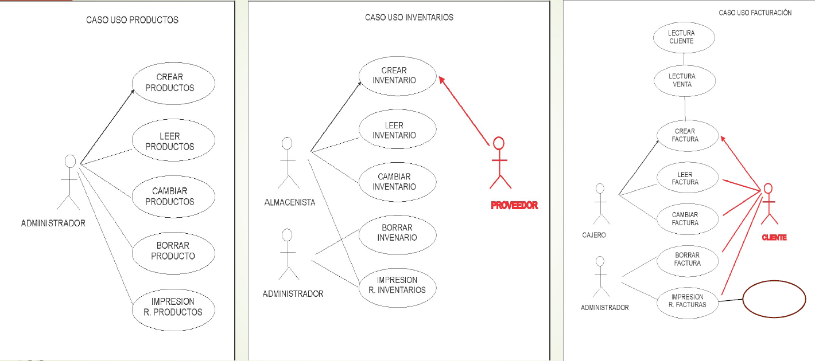

1. **Factor de peso de los casos de uso sin ajustar (UUCW)**

|  |  |  |  |
| --- | --- | --- | --- |
| **Complejidad de Caso de Uso** | **Peso o Factor** | **Numero de Casos Uso** | **Producto** |
| **Simple** | 5 | 1 | 5 |
| **Promedio** | 10 | 26 | 260 |
| **Complejo** | 15 | 8 | 120 |
| **Factor de peso de los casos de uso sin ajustar (UUCW)** | | 35 | **385** |

1. **Factor de peso de los actores sin ajustar (UAW)**

|  |  |  |  |
| --- | --- | --- | --- |
| **Tipo de Actor** | **Peso** | **Numero de Actores** | **Producto** |
| **Simple** | 1 | 0 | 0 |
| **Promedio** | 2 | 0 | 0 |
| **Complejo** | 3 | 13 | 39 |
| **Factor de peso de los actores sin ajustar (UAW)** | | 13 | **39** |

1. **Peso de los factores de complejidad técnica (TF)\**

|  |  |  |  |  |
| --- | --- | --- | --- | --- |
| **Factor Técnico** | **Descripción** | **Peso** | **Evaluación** | **Impacto** |
| **T1** | Sistema distribuido | 2 | 5 | 10 |
| **T2** | Objetivos de rendimiento | 2 | 3 | 6 |
| **T3** | Eficiencia del usuario final | 1 | 5 | 5 |
| **T4** | Procesamiento complejo | 1 | 4 | 4 |
| **T5** | Código reutilizable | 1 | 5 | 5 |
| **T6** | Fácil de instalar | 0.5 | 3 | 1.5 |
| **T7** | Fácil de usar | 0.5 | 5 | 2.5 |
| **T8** | Portable | 2 | 0 | 0 |
| **T9** | Facil de modificar | 1 | 4 | 4 |
| **T10** | Uso concurrente | 1 | 5 | 5 |
| **T11** | Seguridad | 1 | 5 | 5 |
| **T12** | Acceso para terceros | 1 | 0 | 0 |
| **T13** | Necesidades de entrenamiento | 1 | 0 | 0 |
| **Peso de los factores de complejidad técnica (TF)** | | | | **48** |

1. **Peso de los factores ambientales (EF)**

|  |  |  |  |  |
| --- | --- | --- | --- | --- |
| **Factor Ambiente** | **Descripción** | **Peso** | **Evaluación** | **Impacto** |
| **E1** | Familiarizado con el proceso de desarrollo | 1.5 | 4 | 6 |
| **E2** | Experiencia de aplicación | 0.5 | 3 | 1.5 |
| **E3** | Experiencia orientada a objetos | 1 | 5 | 5 |
| **E4** | Capacidad de analista principal | 0.5 | 4 | 2 |
| **E5** | Motivación | 1 | 2 | 2 |
| **E6** | Requisitos estables | 2 | 5 | 10 |
| **E7** | Personal a tiempo parcial | -1 | 0 | 0 |
| **E8** | Lenguaje de programación difícil | -1 | 0 | 0 |
| **Peso de los factores ambientales (EF)** | | | | **26.5** |

1. **Horas-Persona (CF)**

|  |  |
| --- | --- |
| **PUNTOS DE CASOS DE USO** | |
| **Factor de peso de los casos de uso sin ajustar (UAW)** | **424** |
| **Factor de Ajuste Técnico (TF)** | 1.08 |
| **Factor de Ajuste Ambiental (EF)** | 0.605 |
| **Puntos de Casos de Uso (UCP)** | 277.0416 |
| **Horas-Persona (CF)** | 20 |

|  |  |
| --- | --- |
| **Total Horas** | 5,540.83 |
| **Personas** | 12 |
| **Horas/Persona** | 461.74 |
| **Meses (100hrsx mes)** | 4.62 |

1. **Distribución de horas por etapa de desarrollo**

|  |  |  |
| --- | --- | --- |
| **Distribución de horas por etapa de desarrollo** | | |
| **Análisis** | 10% | **554.1** |
| **Diseño** | 20% | **1108.2** |
| **Programación** | 40% | **2216.3** |
| **Pruebas** | 15% | **831.1** |
| **Implementación / sobrecarga** | 15% | **831.1** |